**UTFPR-UNIVERSIDADE TECNOLÓGICA FEDERAL DO PARANÁ**

*Análise e Desenvolvimento de Sistemas - 3º Período*

**DISCIPLINA:** *Programação Desktop - AN33A-N13*

**PROFESSOR:** *Diogo Cezar Teixeira Batista*

Documento de

Projeto de Software

**itsGAMES**

**Felipe Bueno de Paula – RA 1914480**

**Christian Alves da Silva - RA 1913131**

**Pedro Bernardi Alves – RA 1914618**

**Stefanie Cristina Fernandes 1914669**

**Vinicius da Silva Souza – RA 1913239**

**Cornélio Procópio**

**2018**

**Sumário**

1 Introdução 3

1.1 Visão Geral 3

1.2 Contexto 3

1.3 Justificativa 4

1.4 Proposta 4

2 Descrição Geral do Sistema 5

2.1 Objetivos (Gerais e Específicos) 5

2.2 Limites e Restrições 5

2.3 Descrição dos Usuários do Sistema 5

3 Desenvolvimento do Projeto 6

3.1 Tecnologias e ferramentas 6

3.2 Metodologia de desenvolvimento 6

4 Requisitos do Sistema 7

4.1 Requisitos Funcionais 7

4.2 Requisitos Não-funcionais 7

4.2.1. Confiabilidade 7

4.2.2. Eficiência 7

4.2.3. Portabilidade 8

4.3 Diagramas de Casos de Uso 9

4.4 Diagramas de Classes 10

4.5 Diagramas de Atividades 10

5 Análise do Sistema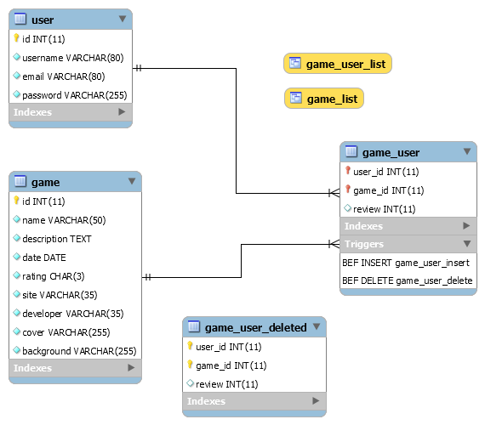 12

5.1 Dicionário de Dados 12

6 Implementação 14

6.1 Protótipos de Telas 14

# Introdução

## Visão Geral

Este documento apresenta as especificações de requisitos de um sistema de jogos. Tratando-se de um programa disponível para baixar, em que notas são feitas por vários usuários e acessados por diversos outros usuários do mesmo sistema. Ademais anteriormente deve-se haver a apresentação do jogo com nome, empresa, descrição, classificação indicativa.

## Contexto

Projeto de aplicação para mostrar descrições e avaliações de games.

## Justificativa

O programa é feito a partir da ideia de pessoas que pretender comprar, alugar ou acompanhar jogos e querem um resumo dele e também uma avaliação do público.

O usuário pode ainda salvar os jogos que mais os chamarem a atenção por meio da aba de favoritos, os jogos que forem adicionados a essa aba terão a opção de receber uma nota para ser computada e adicionada a média do público a aquele jogo.

## Proposta

A solução é criar uma lista de jogos com a descrição, como por exemplo, data de lançamento, site do jogo, desenvolvedora, e avaliações dos mesmos para quem quiser ter acesso a essas informações, com isso os usuários têm um conhecimento parcial de quais jogos mais se encaixam.

# Descrição Geral do Sistema

## Objetivos (Gerais e Específicos)

O foco está em mostrar quais as características principais dos jogos e mostrar outros ramos que ele pode seguir.

O usuário pode procurar por jogos de sua preferência pela barra de pesquisa ou também navegar pelo sistema de jogos cadastrados. A primeira opção está mais vinculada a idéias específicas e procura por avaliações dos jogos, já a segunda pode tanto ser igual a primeira ou também para se descobrir jogos que ele não tinha o conhecimento e assim se abrir para novos tipos e ideias de o que jogar.

O usuário cadastrado também pode se interessar por qual a avaliação geral do público em questão do jogo, por isso o sistema oferece uma opção de salvá-los nos favoritos, onde quando salvo, fica mais fácil acha-los de forma que possa ser acompanhado sua avaliação de maneira muito mais fácil.

## Limites e Restrições

A maior limitação do sistema é que o usuário não tem forma direta de contato com o jogo e sim só com a parte de avaliação e descrição do mesmo.

## Descrição dos Usuários do Sistema

O programa é destinado ao público geral que se interessar por jogos, os usuários devem fazer um cadastro com "Nome De Usuário, E-mail e Senha", dentro do sistema eles podem salvar jogos na barra de favoritos e acompanhar as suas avaliações.

Também existem usuários administradores que podem manter e alterar jogos e usuários.

# Desenvolvimento do Projeto

## Tecnologias e ferramentas

O sistema é implementado em Java pela IntelliJ IDEA. O Banco de Dados do Sistema é feito a partir de MySql e implementado na IntelliJ IDEA.

## Metodologia de desenvolvimento

O modelo é criado em três partes principais, onde a primeira é desenvolver a tela principal e as telas de cadastro, ou seja, a parte maior da interface do sistema. Já a segunda é a junção da primeira com um sistema de banco de dados para guardar informações dos usuários e dos jogos que forem cadastrados. E a terceira para correção de erros que possam vir ocorrer no decorrer do processo.

# Requisitos do Sistema

## Requisitos Funcionais

|  |  |  |
| --- | --- | --- |
| **ID** | **Funcionalidade** | **Prioridade** |
| 1 | Cadastro de Usuários | Importante |
| 2 | Avaliação dos jogos ao serem salvos | Importante |
| 3 | Alteração de Usuários | Essencial |
| 4 | Consulta de Jogos | Essencial |
| 5 | Remover jogos da lista | Importante |

Cadastro de jogos – Jogos cadastrados para abrir informações dos mesmos aos usuários que acessarem o aplicativo.

Cadastro de usuários – O cadastro é importante para os jogos terem uma avaliação e mostrar os favoritos do público.

Avaliação dos usuários – É importante pois mostram com o passar do tempo mostra quais jogos têm preferência do público e ajuda a crescer a produtividade daqueles tipos de jogos.

## Requisitos Não-funcionais

### 4.2.1. Confiabilidade

1. O sistema deve ter capacidade para recuperar os dados perdidos da última operação que realizou em caso de falha.

2. O sistema deve fornecer facilidades para a realização de backups dos arquivos do sistema.

3. O sistema deve possuir senhas de acesso e identificação para diferentes tipos de usuários: administrador do sistema, e usuários que têm acesso ao sistema de jogos.

### 4.2.2. Eficiência

5. O sistema deve responder a consultas em menos de 10 segundos.

6. O sistema deve iniciar a impressão de relatórios solicitados dentro de no máximo 25 segundos após sua requisição.

7. O sistema deve responder a uma inserção de nota de usuários em menos de 5 segundos.

8. A persistência das informações deve ser implementada, em um primeiro momento, em um Sistema Gerenciador de Bancos de Dados Relacionais (SGBDR) livre (Postgres ou MySQL). Contudo, no futuro deve ser possível utilizar outros SGBDRs ou até mesmo outra tecnologia de bancos de dados.

9. O sistema deve ser fácil de usar, devendo-se evitar a digitação desnecessária de informações, de modo a dar agilidade ao processo.

10. O sistema deve ser fácil de manter, de modo a acomodar novas funcionalidades ou até mesmo sua adaptação.

11. O sistema deve apresentar uma mensagem de contato com o administrador em caso de eventos indesejáveis.

12. O sistema deve recomendar jogos de acordo com as escolhas do usuário

### 4.2.3. Portabilidade

12. O sistema deve ser executado em computadores Pentium 4 1,80 GHz ou superior, com sistema operacional Windows 7 ou acima.

13. O sistema deve ser rodar em telas maiores de 800x600. 25. O sistema não deve ser executado em sistemas mobile.

14. O sistema deve ser executado somente em computadores com utilitários JAVA instalados em sua última versão disponível.

15. O sistema deve rodar em computadores com 5gb ou superior, de espaço de disco.

16. O sistema deve ser capaz de armazenar os dados em base de dados Oracle ou Sybase.

## Diagramas de Casos de Uso

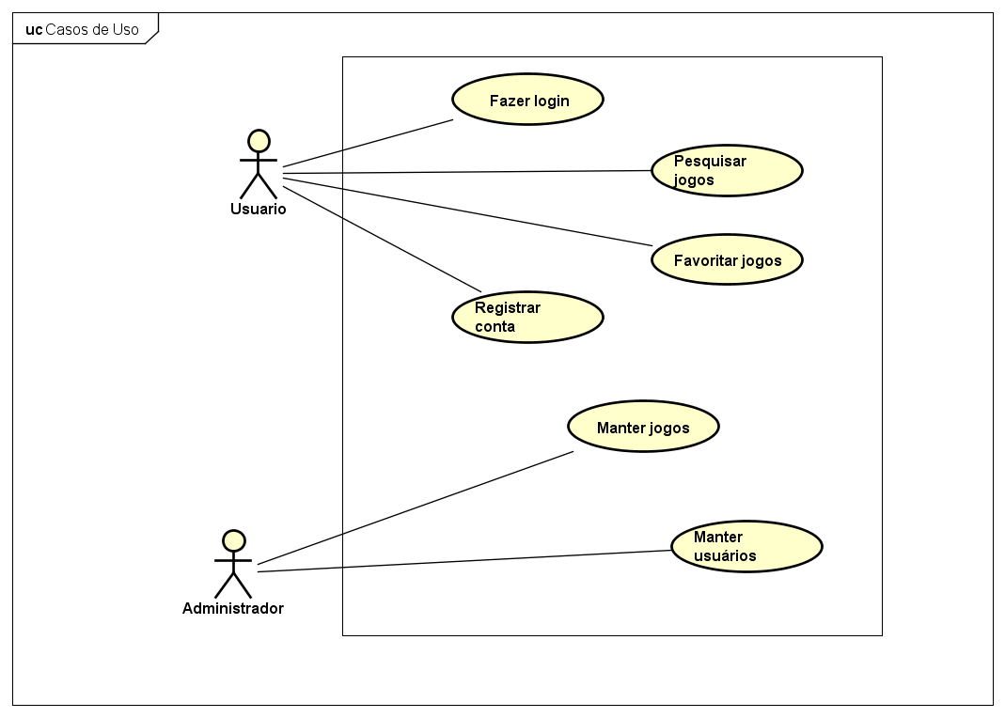

## Diagramas de Classes

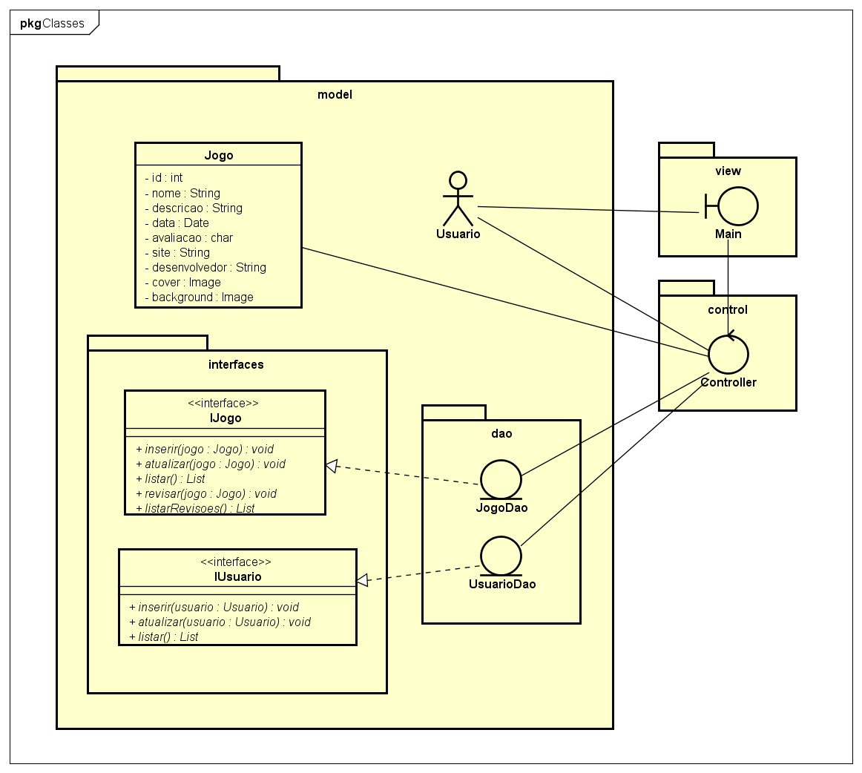

## Diagramas de Atividades

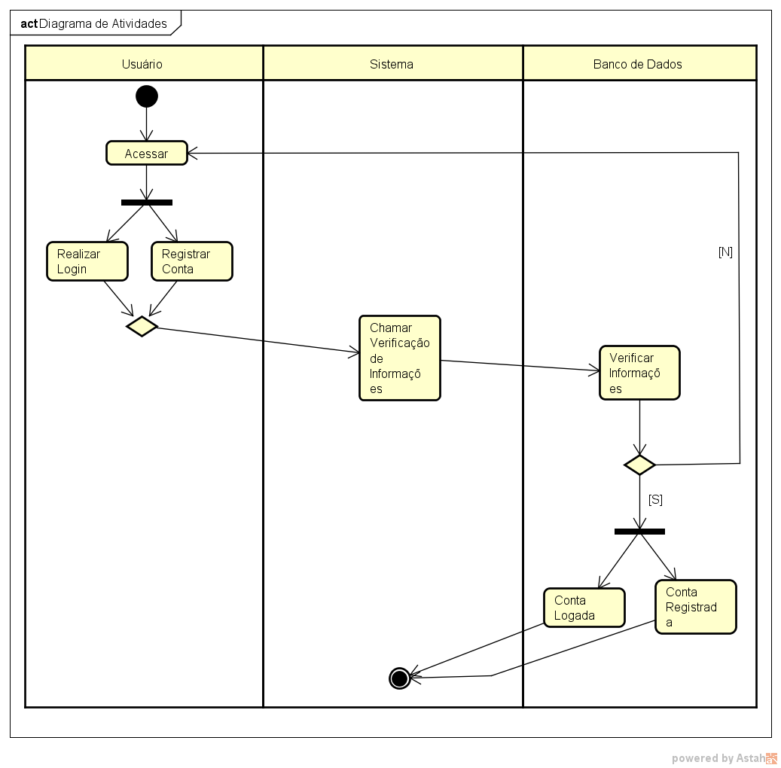

# Análise do Sistema

# 5.1 Dicionário de Dados

|  |  |  |  |  |
| --- | --- | --- | --- | --- |
| **Tabela: game** | | | | |
| **Atributo** | **Tipo** | **Descrição** | **Nulo** | **Chave** |
| id | int | Identificador do jogo | Não | Primária |
| name | VARCHAR(50) | Nome do jogo | Não |  |
| description | TEXT | Descrição do jogo | Não |  |
| date | DATE | Data de lançamento do jogo | Não |  |
| rating | CHAR(3) | Classificação do jogo | Não |  |
| site | VARCHAR(35) | Site do jogo | Não |  |
| developer | VARCHAR(35) | Desenvolvedora do jogo | Não |  |
| cover | VARCHAR(255) | Imagem de capa do jogo | Sim |  |
| background | VARCHAR(255) | Imagem de fundo do jogo | Sim |  |

# 

|  |  |  |  |  |
| --- | --- | --- | --- | --- |
| **Tabela: user** | | | | |
| **Atributo** | **Tipo** | **Descrição** | **Nulo** | **Chave** |
| id | int | Identificador do usuário | Não | Primária |
| name | VARCHAR(50) | Nome do usuário | Não |  |
| email | VARCHAR(80) | Email do usuário | Não |  |
| password | VARCHAR(255) | Senha do usuário | Não |  |

# 

|  |  |  |  |  |
| --- | --- | --- | --- | --- |
| **Tabela: game_user** | | | | |
| **Atributo** | **Tipo** | **Descrição** | **Nulo** | **Chave** |
| user_id | int | Identificador do usuário | Não | Primária/  Estrangeira |
| game_id | int | Identificador do jogo | Não | Primária/  Estrangeira |
| review | int | Avaliação do jogo | Sim |  |

# 

# Implementação

## Protótipos de Telas

1.Telas

a. Home

Tela principal, contendo barra lateral esquerdo, superior, cabeçalho e conteúdo:

Barra Lateral –

Menu: Maximizar descrição de ícones abaixo;

Home: Voltar para conteúdo principal da home;

Mais: Adicionar jogo aos favoritos do usuário;

Marcador: Visualizar jogos favoritos do usuário;

Barra Superior –

Procurar: Procurar nome de jogo;

Botões: Logar e Registrar-se

Cabeçalho –

Título: Exibe nome de jogo;

Fundo: Exibe imagem de jogo;

[opt]Descrição: Exibe descrição de jogo

Conteúdo –

Capas: Exibe capas de jogos;

Ação: Clique cria descrição de jogo no cabeçalho;

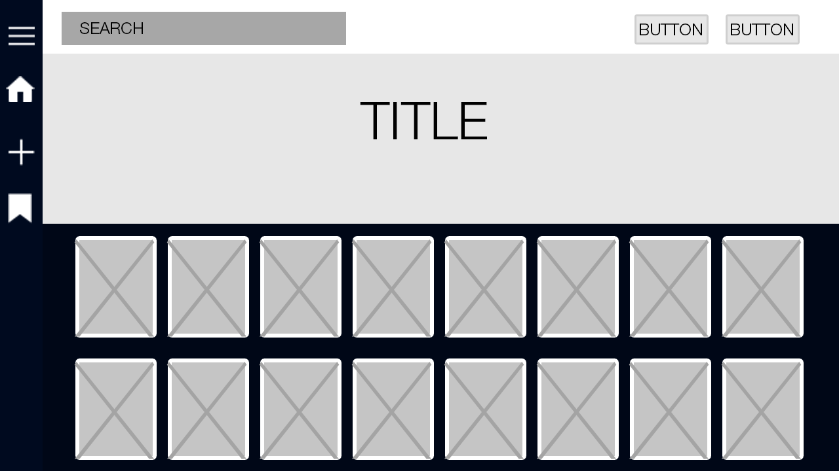

b. Registro e Logar

Tela de registro e login e usuário, contendo nome de usuário, senha e e-mail.

